开发环境：c++

开发工具：vscode

本系统主要有账户管理子系统、图书管理子系统、外部交互系统构成

账户管理子系统：账户存储

图书管理子系统：管理所有图书信息

外部交互系统：用户所有操作指令

账户管理子系统：负责账户的管理

数据库：使用自己编写的块状链表，以500作为块长，具有空间回收功能，每秒支持不少于二万次查询修改

测试计划：先进行分模块测试，先测试账户管理子系统，测试对于不同账户的存储，之后测试图书管理子系统，分别测试其存储容量，按不同方法查询和修改的可靠性与运行效率，最后测试外部交互系统，测试所有指令的可靠性与效率，并测试其并发性能。

业务流程

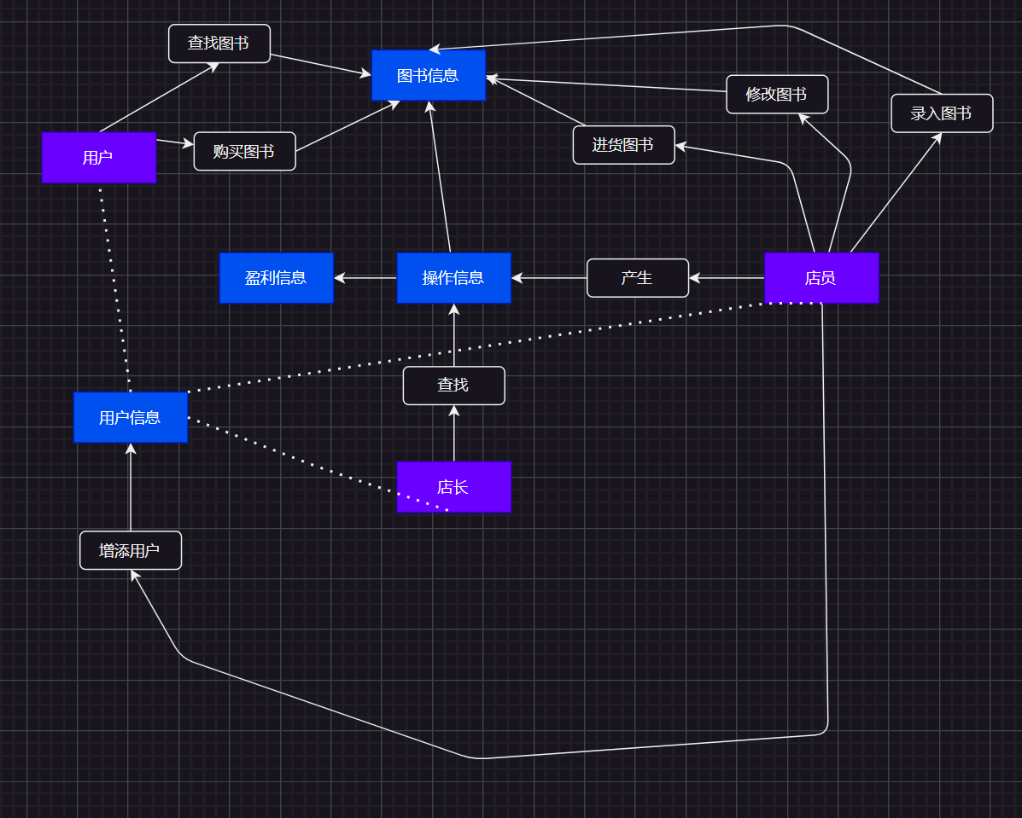

数据流

